Моделирование производства культивируемых грибов с использованием аппарата производственных функций

А.А. Набоких
к.э.н., доцент кафедры менеджмента ФГБОУ ВПО "Вятская государственная сельскохозяйственная академия"

Простейшую модель производства можно представить как некоторую систему, перерабатывающую различные виды ресурсов в готовую продукцию (рис. 1).
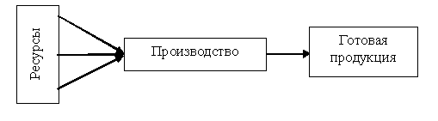
Рис. 1. – Простейшая модель производства

В качестве ресурсов для производства культивируемых грибов служат:
- сырье (мицелий, солома, торф, пр.);
- трудовые ресурсы;
- энергозатраты;
- научно-исследовательские ресурсы;
- технологические ресурсы;
- транспортные ресурсы и др.
Производственная функция (ПФ) описывает соотношение, существующее между количеством используемых в производстве различных факторов (ресурсов) и максимальным количеством продукта, который может быть произведен при помощи данных факторов. ПФ является математической моделью процесса производства продукции в данной экономической системе и выражает устойчивую закономерную количественную зависимость между объемными показателями ресурсов и оборота. Производственные функции лежат в основе моделирования деятельности самых разнообразных производственных структур и систем от отдельных предприятий и организаций до регионов, отраслей и экономики страны в целом.
Поэтому к выбору типа функции, привлекаемой информации и методам ее обработки должны быть предъявлены высокие требования в отношении объективности отражения реальных закономерностей общественного производства. Связь между затратами ресурсов и выпуском продукции является характерной и относительно устойчивой для экономических систем любого уровня, технология производства в которых не претерпевает существенных скачков. Отражение и количественное определение этой связи и составляет экономическое содержание понятия производственной функции.
В общем виде производственная функция имеет вид: $y=f(x_{1},x_{2},\text{.}\text{.}\text{.},x_{n})$, где y – выпуск продукции, $x_{1},x_{2},\text{.}\text{.}\text{.},x_{n}$ – факторы производства. Выпуск продукции y является кумулятивным результатом действия всех факторов производства.
К настоящему времени накоплен большой опыт построения производственных функций для различных объектов [1,2]. В зависимости от масштабов объекта исследования, используемых технологий производства, взаимозаменяемости производственных факторов, могут быть использованы разнообразные функции.
В начале работы рассмотрим двухфакторную производственную функцию с предельно агрегированными характеристиками. Для исследуемого производства в качестве таковой возьмем ПФ с одним выходом – выпуском продукции (Y) и с двумя входными воздействиями – затратами капитальных (К) и трудовых (L) ресурсов. Структурно такая агрегированная модель грибоводческого предприятия представлена на рис. 2.
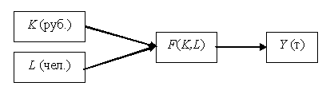
Рис. 2. – Структурное представление модели грибоводческого предприятия

Математическое моделирование функционирования грибоводства в Кировской области выполнено для периода 2002-2011 гг. на основе реальных исходных данных. В качестве показателя производства была принята величина годового объема произведенных культивируемых грибов в Кировской области (в тоннах), в качестве показателя капитальных ресурсов выбрана величина основных фондов по полной учетной стоимости (в фактических ценах на конец года) (в тыс. руб.), под показателем «трудовые ресурсы» понимается среднегодовая численность промышленно-производственного персонала. Математическая обработка эмпирических данных производилась с помощью инструмента анализа «Регрессия» программы Microsoft Excel.
Формализовано двухфакторная ПФ в общем виде определяется зависимостью
$Y=F(K,L)$.
Первоначально в качестве модели была выбрана двухфакторная однородная производственная функция Кобба-Дугласа с предельно агрегированными характеристиками:
$Y(t)=A⋅K^{α}(t)⋅L^{1−α}(t)$ (1)
В (1) А – коэффициент, характеризующий масштабную эффективность системы. Большей величине параметра А при фиксированных значениях факторов производства соответствует большее значение Y(t). Следовательно, и производственный процесс, описываемый такой функцией, более эффективен. Кроме того, А – коэффициент, учитывающий влияние факторов, не вошедших в уравнение ПФ. Величины α и β=1-α – функции чувствительности (эластичности), характеризующие относительный вклад капитала и труда в грибное производство. Коэффициенты α и β показывают, на сколько процентов изменится в среднем результативный признак с изменением значения соответствующего фактора на 1% при неизменности воздействия других факторов.
Функция Кобба-Дугласа чаще всего используется для описания среднемасштабных хозяйственных субъектов, характеризующихся устойчивым, стабильным функционированием, когда вовлечение дополнительной единицы ресурса приносит эффект, пропорциональный средней производительности имеющегося ресурса.
Общепринятым подходом при идентификации параметров ПФ является использование исходных статистических данных в натуральных единицах измерения. Однако практика расчетов показывает, что при этом разброс значений масштабных коэффициентов А может составлять несколько порядков. Поэтому в работе наряду с натуральными единицами использованы исходные данные в безразмерной форме. Сведение к последним осуществлялось путем приведения временного ряда к первому году интервала идентификации. Кроме того, идентификация моделей и расчеты проведены для несглаженных и сглаженных исходных данных. Сглаживание производилось методом скользящего среднего по трем точкам с целью устранения влияния случайных выбросов.
При оценке множественной регрессии для обеспечения статистической надежности требуется, чтобы число наблюдений, по крайней мере, в три раза превосходило число оцениваемых параметров [3]. Идентификация ПФ осуществлялась методом минимизации среднего квадратического отклонения модельных зависимостей от эмпирических данных.
ПФ (1) сводится к линейной $\text{ln}\frac{Y}{L}=\text{ln}A+α\text{ln}\frac{K}{L}$, параметры которой оценивались методом наименьших квадратов. Качество моделей и их параметров определялось значениями множественного коэффициента корреляции R, коэффициента детерминации R², t-критерия Стьюдента, F-критерия Фишера.
Результаты оценки параметров и качества моделей однородной производственной функции Кобба-Дугласа при уровне значимости 5% представлены в таблице 1.
Таблица №1
Параметры модели и коэффициенты | Данные в натуральных единицах | Несглаженные данные (безразмерная форма) | Сглаженные данные (безразмерная форма)
А | 4,0986E-10 | 2,07283 | 1,38748969
α | 4,27682682 | 4,276827 | 5,667408
R | 0,77950062 | 0,779501 | 0,91934019
R² | 0,60762121 | 0,607621 | 0,845186
P-значение А | 0,009064 | 0,269498 | 0,5215
P-значение α | 0,007849 | 0,007849 | 0,001234
F | 12,38846 | 12,38846 | 32,75628
Значимость F | 0,007849 | 0,007849 | 0,001234

Высокие значения множественного коэффициента корреляции говорят о достаточно тесной связи между функцией и всеми включенными в модель факторами-аргументами. Коэффициент детерминации (особенно в случае сглаженных данных) свидетельствует о достаточно полном охвате полученной моделью всех существенно влияющих на функцию факторов. На другие факторы приходится только 8,1%.
Если вероятность (значимость F) меньше заданного уровня значимости, то гипотеза о незначимости регрессии (т.е. гипотеза о том, что все коэффициенты функции регрессии равны нулю) отвергается и считается, что регрессия значима. В нашем случае регрессия значима во всех моделях.
В столбце Р-Значение вычисляются уровни значимости, соответствующие значениям критериальных характеристик. Если вычисленный уровень значимости меньше заданного уровня, то принимается гипотеза о значимом отличии коэффициента от нуля; в противном случае принимается гипотеза о незначимом отличии коэффициента от нуля. В нашем случае коэффициент А незначимо отличается от нуля во второй и третьей моделях.
Полученные коэффициенты свидетельствуют о том, что однородная производственная функция $Y(t)=A⋅K^{α}(t)⋅L^{1−α}(t)$ неудовлетворительно описывает анализируемые процессы грибоводства, модели не обладают требуемыми аппроксимативными свойствами, и, следовательно, не пригодны для описания функционирования грибоводческого предприятия в рассматриваемый период.
Далее были изучены возможности моделирования функционирования системы на основе двухфакторной неоднородной ПФ Кобба-Дугласа:
$Y(t)=A⋅K^{α}(t)⋅L^{β}(t)$, где $α+β≠1$. (2)
ПФ (2) сводится к линейной $\text{ln}Y=\text{ln}A+α\text{ln}K+β\text{ln}L$, параметры последней оценивались методом наименьших квадратов.
Приведенная зависимость обладает более гибкими аппроксимативными свойствами, так как имеет три адаптивных настроечных параметра А, α, β. Идентификация параметров модели (2) была проведена аналогично однородной ПФ Кобба-Дугласа.
Полученные численные характеристики моделей для неоднородной производственной функции Кобба-Дугласа приведены в таблице 2.
Таблица №2
Параметры модели и коэффициенты | Данные в натуральных единицах | Несглаженные данные (безразмерная форма) | Сглаженные данные (безразмерная форма)
А | 6,8586E-11 | 1,22398053 | 0,79413566
α | 2,25810493 | 2,25810493 | 2,69214467
β | 2,86804963 | 2,86804963 | 3,60832425
λ | 5,1261545 | 5,12615456 | 6,30046892
R | 0,88181452 | 0,88181452 | 0,97168122
R² | 0,77759685 | 0,777597 | 0,944164
P-значение А | 0,004499 | 0,0453873 | 0,0499991
P-значение α | 0,0191807 | 0,0191807 | 0,0107424
P-значение β | 0,0453251 | 0,0453251 | 0,0329155
F | 12,23719 | 12,23719 | 42,2743
Значимость F | 0,005188 | 0,005188 | 0,000737

Статистические показатели качества аппроксимации, приведенные в таблице 2, показывают, что описательные свойства модели (2) улучшились по сравнению с моделью (1): коэффициент детерминации увеличился, повысилась адекватность моделей.
Для грибоводческого сектора Кировской области как в таблице 1, так и в таблице 2 величины α и β достаточно высокие, что указывает на эффективное использование как капитальных, так и трудовых ресурсов. Изменение выпуска грибной продукции более чувствительно к изменениям объема использования фактора производства труд.
В таблице 2 помимо факторных эластичностей α и β приведены значения полной эластичности λ=α+β, характеризующие интегральную, масштабную эффективность грибного производства. Поскольку λ>1, имеем возрастающую отдачу от масштаба.
Графики реальных и модельных траекторий изображены на рис. 3, 4.
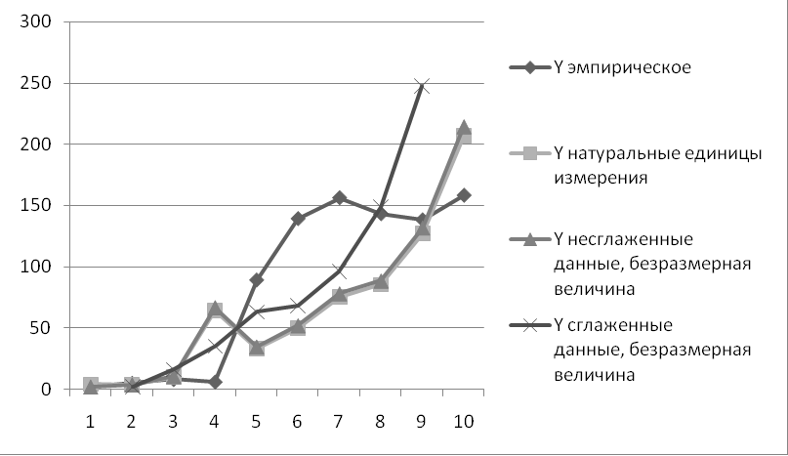
Рис. 3. – Графики реальных и модельных данных для однородной ПФ Кобба-Дугласа

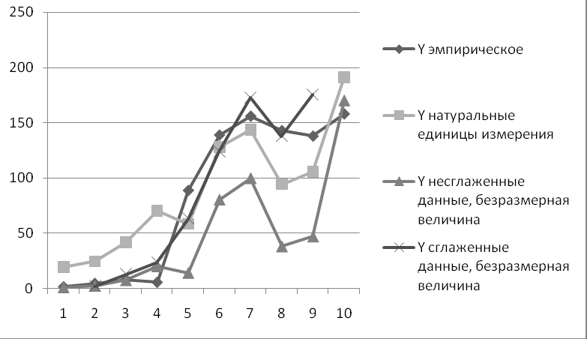
Рис. 4. – Графики реальных и модельных данных для неоднородной ПФ Кобба-Дугласа

По данным модели (2) (сглаженные данные, безразмерная форма) рассчитаны средняя капиталоотдача $\frac{Y(t)}{K(t)}=0,\text{794}⋅K^{1,\text{692}}(t)⋅L^{3,\text{608}}(t)$ и средняя производительность труда $\frac{Y(t)}{L(t)}=0,\text{794}⋅K^{2,\text{692}}(t)⋅L^{2,\text{608}}(t)$, которые показывают, сколько тонн культивируемых грибов приходится на 1 тыс. руб. основных фондов и 1 чел./час затрачиваемого труда. Предельная капиталоотдача $\frac{∂Y(t)}{∂K(t)}=2,\text{137}⋅K^{1,\text{692}}(t)⋅L^{3,\text{608}}(t)$ и предельная производительность труда $\frac{∂Y(t)}{∂L(t)}=2,\text{864}⋅K^{2,\text{692}}(t)⋅L^{2,\text{608}}(t)$ показывают, на сколько дополнительных тонн продукции увеличится производство культивируемых грибов, если объем соответствующего фактора производства вырастет на одну единицу при неизменности других.
По данным наилучшей модели $Y(t)=A⋅K^{α}(t)⋅L^{β}(t)$, $α+β≠1$ (сглаженные данные, безразмерная форма) были построены изокванты, отражающие зависимость между факторами, входящими в производственную функцию при постоянном значении самой функции. Общее уравнение изокванты $\left(L(t)\right)$ имеет вид:
$L(t)=\frac{Y^{0,\text{277}}(t)}{0,\text{938}⋅K^{0,\text{746}}(t)}$.
Изоквантами являются гиперболы, асимптоты которых представляют оси координат.
К изокванте для среднего значения количества произведенной продукции за исследуемый период была построена изокоста, представляющая собой касательную к изокванте, в точке, соответствующей минимуму суммы затрат на капитал и трудовые ресурсы:
$L(K(t))=4,\text{148}−0,\text{9996}K(t)$.
Угловой коэффициент изокосты равен предельной норме замещения и характеризует возможность замены затрат на трудовые ресурсы капитальными при сохранении производства в регионе. Расчеты показывают, что абсолютное значение коэффициента предельной нормы замещения приблизительно равно единице. То есть при фиксированном значении объема производства культивируемых грибов рост капитальных вложений способен обеспечить пропорциональное снижение количества используемых трудовых ресурсов, и наоборот, рост используемых трудовых ресурсов пропорционален снижению капитальных затрат.
Научно-технический прогресс (НТП) при построении производственной функции может быть учтен с помощью введения множителя научно-технического прогресса $e^{γt}$, где параметр γ характеризует темп прироста под влиянием НТП:
$Y(t)=A⋅K^{α}(t)⋅L^{β}(t)⋅e^{γt}$ (3)
Такая динамическая производственная функция включает нейтральный, т.е. не материализованный в одном из факторов, технический прогресс.
Логарифмируя зависимость (3), получим линейную зависимость $\text{ln}Y=\text{ln}A+α\text{ln}K+β\text{ln}L+γt$, параметры которой определяются с помощью метода наименьших квадратов. Полученные численные характеристики модели приведены в таблице 3.
Таблица №3
Параметры модели и коэффициенты | Данные в натуральных единицах
А | 0,2870943
α | 1,33760997
β | 4,38723714
γ | 0,48817298
R | 0,92840367
R² | 0,86193337
P-значение А | 0,0492399
P-значение α | 0,0482289
P-значение β | 0,0216244
P-значение γ | 0,0104067
F | 12,48576
Значимость F | 0,00545

Как видно из таблицы 3, уравнение (3) значимо на высоком уровне по F-критерию, как и его параметры по t-критерию. Высоким является коэффициент детерминации. Следовательно, изменение выпуска готовой продукции грибоводства в зависимости от затрат ресурсов и влияния НТП на 86% объясняется построенной моделью (3).
Как и в моделях (1) и (2), эффективность использования трудовых и капитальных ресурсов велика. Положительное значение параметра γ указывает на современные технологии в этой отрасли.
Графики моделируемой производственной функции (3) и реального выпуска продукции грибоводства представлены на рис. 5.
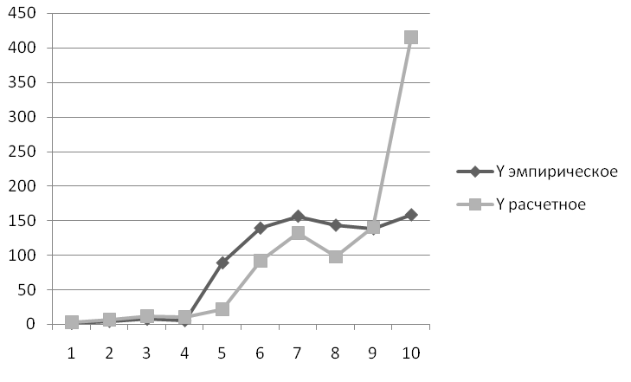
Рис. 5. – Графики реальных и модельных данных для ПФ Кобба-Дугласа с НТП
Для описания функционирования грибоводческого предприятия может быть использована и производственная функция Леонтьева. Указанная функция предназначена для моделирования строго детерминированных технологий, не допускающих отклонения от технологических норм использования ресурсов на единицу продукции. Обычно используются для описания мелкомасштабных или полностью автоматизированных производственных объектов.
Функция Леонтьева имеет вид:
$Y=\text{min}\left(\frac{K}{K_{0}};\frac{L}{L_{0}}\right)$, (4)
где коэффициенты К₀ и L₀ выражают количество соответствующего ресурса, необходимого для производства единицы продукта. Расчеты показали, что К₀=233,178 тыс.руб., L₀=1,644 чел./час.
При использовании производственной функции (4) имеет постоянная отдача от масштаба. Эластичность замены факторов по любому ресурсу в такой модели равна нулю.

Литература:
- Клейнер, Г.Б. Производственные функции: теория, методы, применение [Текст] / Г.Б. Клейнер. – М.: Финансы и статистика, 1986. – 239 с.
- Лотов, А.В. Введение в экономико-математическое моделирование [Текст] / А.В. Лотов. – М.: Наука, 1986. – 392 с.
- Замков, О.О., Толстопятенко, А.В., Черемных, Ю.В. Математические методы в экономике: Учебник. 2-е изд. [Текст] / О.О. Замков, А.В. Толстопятенко, Ю.В. Черемных. – М.: Дело и сервис, 1999. – 368 с.

